松山教會春季系列講座

主題：信仰讓你有亮點

主講：杜慕恆牧師

第四講：復臨信徒的更新與前進---當代復臨信仰的前進方向

路9:62 耶穌說：「手扶著犁向後看的，不配進神的國。」

一八四四年的時期過去之後不久，我得着第一個異象。當時我正在拜訪一位在基督裏的親愛姊妹，我們彼此心意契合；當時我們有五位姊妹在一起作家庭禮拜，靜靜地跪下禱告。正在祈禱的時候，上帝的能力臨到我的身上，是我以前所從未感覺到的。

”于是我舉目向上觀看，見有一條筆直的窄路，遠遠高過這個世界。那些復臨信徒正在這路上往聖城走去。在他們的後面，就是這路的起點處，有一道明光；有一位天使告訴我說，這光就是那“半夜的呼聲”。這光照耀着全部路程，使他們的腳步不至絆跌。耶稣自己行在他們前面帶領他們前進，他們若定睛仰望祂，就得安全。《教會證言》卷一 第七章

人類可能是上帝所造唯一能不斷進步的受造！

真理是給我們有條件向前，對真理的認識若沒有進步，就會成為錯的，

錯不在真理，而在對真理的辜負，失職！

利未記 24:20

馬太福音5:38,39

林前13:11,12

林前3:1-2

林前14:20

「…在思想上不要作小孩」（新譯本）

基督徒要有長進，對真理認識要有進步！

我還有好些事要告訴你們，但你們現在擔當不了（不能領會）約翰16: ***12***

在真理基礎上繼續發掘

過去的真理，不是要讓你築牆自縛，

而是要做墊腳石，讓你前進！

希伯來書12:1 我們既有這許多的見證人，如同雲彩圍著我們，就當放下各樣的重擔，脫去容易纏累我們的罪，存心忍耐，奔那擺在我們前頭的路程，  
12:2 仰望為我們信心創始成終的耶穌。

復臨信徒的更新與前進---當代復臨信仰的前進方向

1. 用聖經培養思考力

上帝不要我們以懶惰，不受訓練的頭腦，遲鈍的思想，與散漫的記憶，來自滿自足。教師勉言, 506 ChS 224.6

我們需要智力上的教養，我們必須有此，方能應付時代的要求。 教會證言卷四, 414

我們不可隨便參加主工而期望成功。主需要那有心計，有思想的人。耶穌召同工的人，而不是浮躁的人。上帝需要思想正確及聰明的人，來參加救人所必要的大工。 證言精選一輯, 453 ChS 224.4

有些人必須運用訓練其心思。他們必須強迫頭腦去思想。他們若倚賴別的人來替他們思想，來解決難題，而不運用自己的頭腦來思想，他們就必長此不能記憶，不能預見前途，及不能分辨是非了。 教會證言卷二, 188 ChS 224.5225

2. 展現有實際效果的表現

馬太福音**7:16~20**

申命記7:12~15

在不信者面前，受到敬重與信任，有好名聲，產生影響力！

提摩太前書4:12~16

申命記26:18

上帝的人必須勤於研究，切心尋求知識，決不浪費光陰。借著恒心不倦地運用腦力，他們亦可升達幾乎任何程度的高境，作著名的基督徒，及作有能力有聲望的人。 教會證言卷四, 411 ChS 225

但以理5:12

申命記28:13

創世紀12:3地上的萬族都要因你得福。

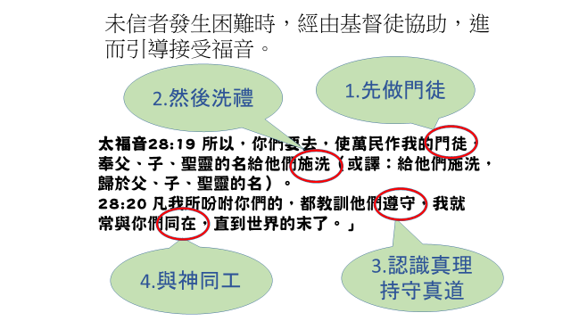 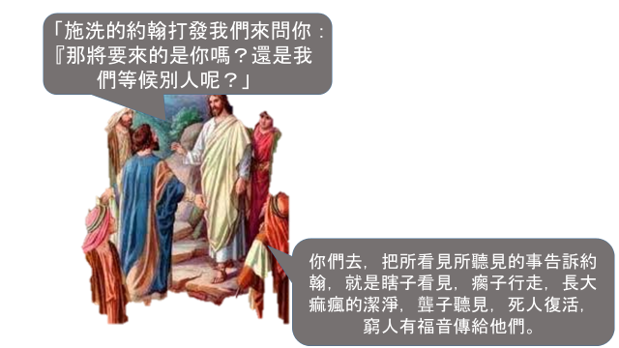

3. 福音傳達貼近華人，符合聖經

從神話變人話才像話

“It is not according to the taste of the angler, but according to the taste of the fish that one baits the hook.”不是按照釣者的胃口，而是按照魚的胃口放餌！

4. 為晚雨做準備的餘民教會

約翰10:16

-------請撕下以下部分回應單，置入捐袋------

今天的信息對我的主要幫助是：

我的提問(或建議)：

需要與主講人個別談話者，請留姓名電話：